物流设施设备
课题名称 |  | 运输线路的选择及优化
学情分析 |  | 大一第二学期的课程，学习的积极性比较高，三个班级都属于小班教学，课堂教学会比较好组织，课堂纪律也应该比较好把握；  本学期所教授班级，在上学期学过《物流基础》这门专业基础课，对物流相关知识有了一定的了解，是学习本课程的基础。  本学期要在此次基础学习物流各种设施设备的理论及技能。
教学目标 |  | 知识目标 |  | 能力目标 | 素质目标
 |  | 运输线路类型 |  | 1.能够解决单一装货地和单一却货地的物流运输线路  2.能够解决起点与终点为同一地点的物流运输线路  3.能够解决多起点、多终点问题的物流运输线路 | 培养学生职场素质  培养学生绿色物流的理念  培养学生团队合作精神
本单元任务 |  | 情景描述 |  |  | 任务
 |  | 路路通运输公司签订的一项运输合同，要把A城的一批化肥运送到J城，路路通公司根据这两个城市之间可选择的行车线路绘制的公路网络。其中A点表示装货地，J点是卸货地。  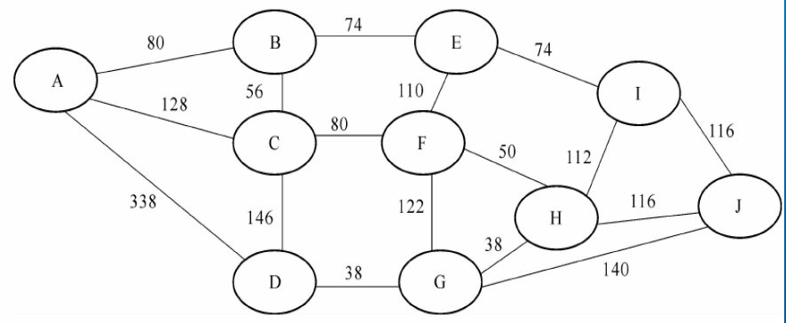 |  |  | 请按照图示选择合适的路线
教学重点 |  | 单一装货地和单一却货地的物流运输线路
教学难点 |  | 起点与终点为同一地点的物流运输线路
教法与学法 |  | 教学方法 | 任务导入法教学  教授法
 |  | 学习方法 | 小组讨论学习  探究学习
教学资源 |  | 教材 | 《现代物流设施与设备》，赵庆祯 主编  北京理工大学出版社出版
 |  | 课件 | 绪论
 |  | 资源 | 现代物流杂志社  https://www.soft78.com/article/2012-12/2-ff8080813b2e  07db013b8982b55c2e9c.html
教学内容与过程
环节 | 教学内容
任务导入 | 路路通运输公司签订的一项运输合同，要把A城的一批化肥运送到J城，路路通公司根据这两个城市之间可选择的行车线路绘制的公路网络。其中A点表示装货地，J点是卸货地。  请按照图示选择合适的路线
知识学习 | 一、运输线路类型  运输线路的选择会影响运输设备的利用和人员的安排，正确地确定合理的运输线路可以降低运输成本，因此运输线路的选择及优化也是运输合理化的一个具体重要的内容。物流运输线路，从起点到终点，常见的有不成圈的直线、丁字线、交叉线和分支线，还有形成闭合回路的环形线路，环形线路包括一个圈的和多个圈的。尽管线路的类型很多，但是基本上可以将其归纳为三个基本类型。  - 单一装货地和单一却货地的物流运输线路  2.起点与终点为同一地点的物流运输线路  始发点和终点相重合的线路选择问题通常被称为“旅行推销员”问题、“货郎担”问题或者中国邮递员邮路问题。  3.多起点、多终点问题的物流运输线路  多起点、多终点问题的物流运输线路在物流运输实践中经常存在。  在多个货源地服务于多个目的地时，物流运输线路存在两种情况:运输线路成圈的和不成圈的。  二、运输线路的选择及优化  1.单一装货地和单一却货地的物流运输线路的选择优化—最短路径法  在图1-26中，路路通运输公司要在装货地A点，满载货物到J点卸货。B,  C, D, E, F, G, H和I是网络中的站点，站点之间以线路连接，线路上标明了两个站点之间的距离。  从图可以看出，从A地到J地，有多条线路可供选择，然而，运输线路选择优化的任务就是找出使总路程长度最短的线路。这就是运输规划中的最短线路问题，通常称为最短路径法，或者称最短路线方法。即是列出最短运输线路计算表  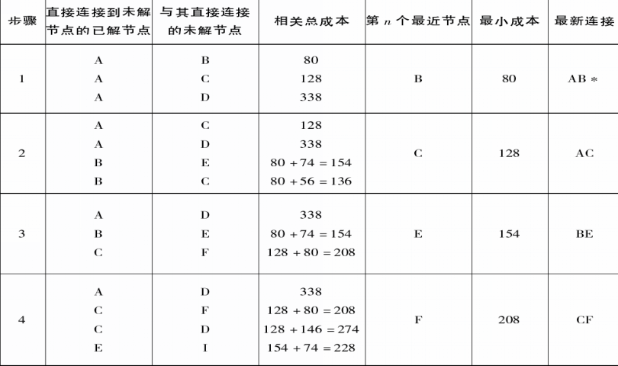  ，通过比较，选择走近路。  最短路径法可以使用计算机进行求解。把运输网络中的线路(有的称为链)和节点的资料都存入数据库中，选好起点和终点后，计算机可以很快就算出最短路径。此计算的结果称为单纯的最短距离路径，并未考虑各条线路的运行质量。  2.起点与终点为同一地点的物流运输线路的选择优化  起点与终点为同一地点(起讫点重合)的物流运输线路的选择优化，目标是找到一个可以走遍所有地点的最佳顺序，使运输车辆必须经过所有站点并且总距离或运输时间最短。  (1)规模很大  (2)规模比较小  对于规模相对比较小的情况，可以应用经验试探法加以解决，其有如下  步骤。  ①掌握来自实践的经验。  ②根据经验作出判断。  按照“线路不交叉”和“凸形或水滴状”的两条原则，画出线路规划图，如图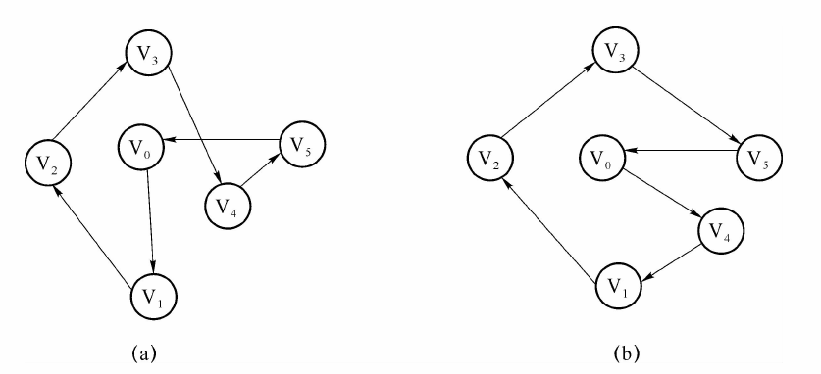所示。  3.多起点、多终点的物流运输线路的选择优化  有多个货源地服务于多个目的地时，物流运输线路选择优化的任务是，要指定为各目的地服务的供货地，同时要找到供货地、目的地之间的最佳路径。  图上作业法是我国物资部门从实际工作中创造出来的一种物资调运的方法，是一种行之有效的方法。  图上作业法是在运输图上求解线性规划运输模型的方法。  图上作业法适用于交通线路呈树状、圈状，而且对产销地点的数量没有严格限制的情况。图上作业法的求解规则可以归纳为:流向画右方，对流不应当;内圈、外圈分别算，要求不能过半圈长;若超过半圈长，应取运量最小段;反复运算可得最优方案。图上作业法包括运输线路不成圈的图上作业法和运输线路成圈的图上作业法。  (1)输线路不成圈的图上作业法  对于线路不成圈的货物运输，即是不构成回路的运输线路，包括直线、丁字线、交叉线和分支线等。只要不出现对流和迁回现象，就是最优调运方案。就是从各端点开始，按“各站供需就近调拨”的原则进行调配。  (2)运输线路成圈的图上作业法  运输线路成圈，就是形成闭合回路的环形线路，可以是一个圈或者多个圈。  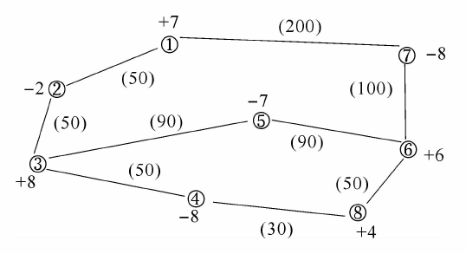  在图1 -31中，包含两个圈，一是由①、②、③、⑤、⑥、⑦组成的圈;另一是由③、④、⑧、⑥、⑤组成的圈。圈可以是三角形、四边形和多边形。图1 -31中的两个圈都是多边形。  对于成圈运输线路的图上作业法，可以按照3个步骤求解，直到寻求到最优方案。成圈的线路流向图要同时达到既无对流现象，又无迁回现象的要求才是最优流向图，所对应的方案为最优运输方案。  ①去段破圈，确定初始运输方案。  ②检查有无迁回现象。  ③重新去段破圈，调整流向。  在超过全圈总长1/2的内(外)圈各段流向线上减去最小运量，然后在相反  方向的外(内)圈流向线上和原来没有流向线的各段上，加上所减去的最小运量，这样可以得到一个新的线路流向图，然后转到第二步检杳有无迁回现象。  如果线路图存在两个及两个以上的圈，则需分别对各圈进行是否存在迁回线路的检查，如果各圈的内圈、外圈都不超过全圈总线长的1/2，则不存在迁回现象，此方案为最优运输方案。
习题 | 学生完成随堂测试及课后作业  同学之间互相检查作业  教师给出答案

